Galapagos
den mest isolerade och exotiska ön
KBS BILDAFTON
3 november 2016, kl 19, klubbhuset
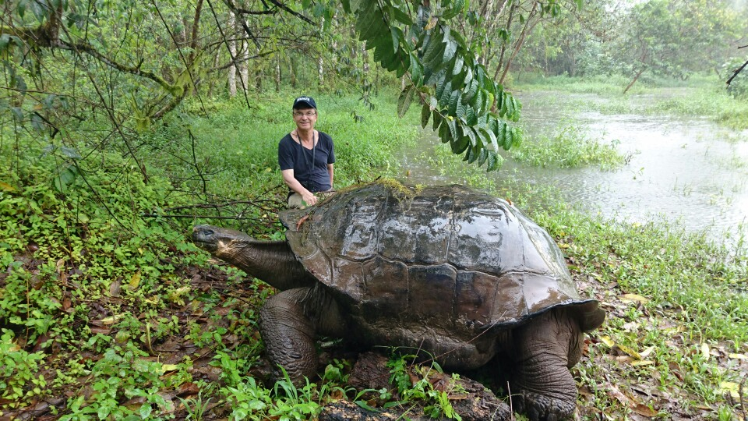

Ulf Hedlund har besökt Galapagos tillsammans med Mattias Klum på denna unika ö.

Välkomna

